ÔN TẬP CHỦ ĐỀ 2: ĐỔI MỚI CÔNG NGHỆ

I. MỤC TIÊU
1. Phát triển năng lực
- Năng lực công nghệ: Năng lực nhận thức công nghệ: Hệ thống hoá kiến thức đã học,
- Năng lực chung: Năng lực giao tiếp và hợp tác: Trình bày được các kiến thức đã học.
2. Phẩm chất
- Phẩm chất: Chăm chỉ, nhiệt tình tham gia các hoạt động ở lớp.
II. THIẾT BỊ DẠY HỌC VÀ HỌC LIỆU
1. Đối với giáo viên:
- SGK, SGV, Giáo án.
- Máy tính, máy chiếu (nếu có)
- Sơ đồ hệ thống hoá kiến thức
2. Đối với học sinh:
- Đọc trước bài trong SGK.
- Đồ dùng học tập
III. TIẾN TRÌNH DẠY HỌC
A. HOẠT ĐỘNG KHỞI ĐỘNG
a. Mục tiêu: Tạo hứng thú và gợi mở vào bài học.
b. Nội dung: GV yêu cầu HS nhớ lại kiến thức của chủ đề và khái quát lại kiến thức đã học.
c. Sản phẩm học tập: câu trả lời của HS
d. Tổ chức thực hiện:
Bước 1: GV chuyển giao nhiệm vụ học tập
- GV yêu cầu HS nhớ lại kiến thức của chủ đề và khái quát lại kiến thức đã học.
Bước 2: HS thực hiện nhiệm vụ học tập
- HS tiếp nhận, thực hiện nhiệm vụ, quan sát.
Gợi ý trả lời: HS tổng hợp lại các mục tên bài ở Chủ đề 2 trong SGK.
Bước 3: Báo cáo kết quả hoạt động và thảo luận
- GV gọi một số nhóm HS trình bày kết quả.
- Nhóm HS khác nhận xét và bổ sung câu trả lời.
Bước 4: Đánh giá kết quả, thực hiện nhiệm vụ học tập
- GV nhận xét, dẫn dắt vào bài.
B. HOẠT ĐỘNG HÌNH THÀNH KIẾN THỨC
Hoạt động 1: Hệ thống hoá kiến thức
a. Mục tiêu: Hệ thống hoá các nội dung kiến thức đã được học theo sơ đồ.
b. Nội dung: GV chia nhóm HS để thảo luận và hoàn thành sơ đồ hệ thống hoá kiến thức.
c. Sản phẩm học tập: sơ đồ kiến thức
d. Tổ chức hoạt động:
HOẠT ĐỘNG CỦA GV - HS | DỰ KIẾN SẢN PHẨM
Bước 1: GV chuyển giao nhiệm vụ học tập  GV chia nhóm HS để thảo luận và hoàn thành sơ đồ hệ thống hoá kiến thức.  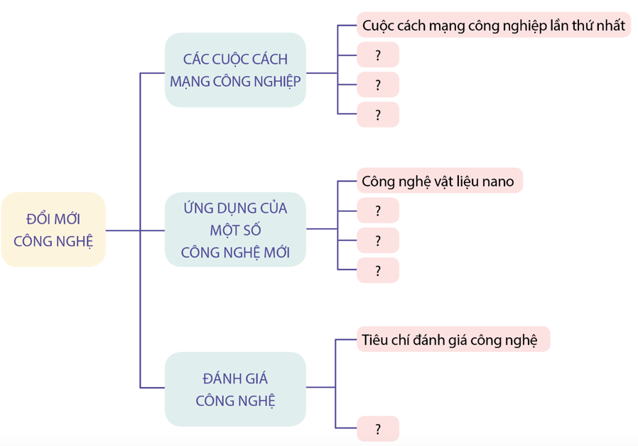  Bước 2: HS thực hiện nhiệm vụ học tập  - HS đọc thông tin SGK, quan sát hình ảnh, trả lời câu hỏi.  - GV hướng dẫn, theo dõi, hỗ trợ HS nếu cần thiết.  Bước 3: Báo cáo kết quả hoạt động và thảo luận  - GV mời đại diện 1 – 2 HS  - GV mời HS khác nhận xét, bổ sung.  Bước 4: Đánh giá kết quả, thực hiện nhiệm vụ học tập  - GV đánh giá, nhận xét, chuẩn kiến thức. | Sơ đồ hệ thống kiến thức chủ đề 2
C. HOẠT ĐỘNG LUYỆN TẬP - VẬN DỤNG
a. Mục tiêu: Củng cố lại các kiến thức đã học ở chủ đề Đổi mới công nghệ
b. Nội dung: Câu hỏi trong SGK
c. Sản phẩm học tập: Đáp án Câu hỏi trong SGK.
d. Tổ chức thực hiện:
Bước 1: GV chuyển giao nhiệm vụ học tập
- GV yêu cầu HS trả lời các câu hỏi:
1. Nêu nội dung cơ bản, vai trò và đặc điểm của các cuộc cách mạng công nghiệp ?
2. Các phát minh khoa học có ý nghĩa như thể nào đối với các cuộc cách mạng công nghiệp?
3. Hãy kể tên một số công nghệ mới, nếu bản chất và ứng dụng của các công nghệ đó.
4. Đánh giá một công nghệ ta cần đưa vào những tiêu chí nào?
5. Đánh giá sản phẩm công nghệ cần dựa vào những tiêu chỉ nào?
6. Hãy đánh giá về một sản phẩm công nghệ mà em biết?
Bước 2: HS thực hiện nhiệm vụ học tập
- HS quan sát hình ảnh, suy luận, tìm ra đáp án bài tập.
Bước 3: Báo cáo kết quả hoạt động và thảo luận
- GV gọi 2 bạn đứng dậy trả lời:
Bước 4: Đánh giá kết quả, thực hiện nhiệm vụ học tập
- GV HS khác đối chiếu, bổ sung, đóng góp ý kiến (nếu có).
- GV nhận xét, chuẩn kiến thức.
*Hướng dẫn về nhà
- Xem lại kiến thức đã học ở bài
- Xem trước nội dung bài 8

